CRITERIOS de distribución, fórmulas y variables para la asignación de los recursos del Fondo de Aportaciones para la Seguridad Pública de los Estados y del Distrito Federal del ejercicio fiscal 2018 y el resultado de su aplicación.

Al margen un sello con el Escudo Nacional, que dice: Estados Unidos Mexicanos.- Secretaría de Gobernación.- Secretariado Ejecutivo del Sistema Nacional de Seguridad Pública.
ÁLVARO VIZCAÍNO ZAMORA, Secretario Ejecutivo del Sistema Nacional de Seguridad Pública, con fundamento en lo dispuesto por los artículos 18, fracciones I, XVI y XXV de la Ley General del Sistema Nacional de Seguridad Pública; 44 de la Ley de Coordinación Fiscal; 7, fracciones I y IX del Presupuesto de Egresos de la Federación para el Ejercicio Fiscal 2018; 5, fracción XII y 18 de los Estatutos de Organización y Funcionamiento del Consejo Nacional de Seguridad Pública, y en cumplimiento a lo dispuesto por el H. Consejo Nacional de Seguridad Pública, en su Acuerdo 15/XLIII/17 emitido en la Cuadragésima Tercera Sesión Ordinaria celebrada el 21 de diciembre de 2017, mediante el cual aprobó los criterios de distribución, fórmulas y variables de los recursos provenientes del Fondo de Aportaciones para la Seguridad Pública de los Estados y del Distrito Federal (FASP) del ejercicio fiscal 2018, da a conocer los siguientes:
CRITERIOS DE DISTRIBUCIÓN, FÓRMULAS Y VARIABLES PARA LA ASIGNACIÓN DE LOS RECURSOS DEL FONDO DE APORTACIONES PARA LA SEGURIDAD PÚBLICA DE LOS ESTADOS Y DEL DISTRITO FEDERAL DEL EJERCICIO FISCAL 2018 Y EL RESULTADO DE SU APLICACIÓN.
A. Criterios de Distribución.
Los criterios conforme a los cuales se distribuyen los recursos del FASP referidos en el Presupuesto de Egresos de la Federación (PEF) para el ejercicio fiscal 2018, son los siguientes:
I. Monto Base;
II. Población;
III. Combate a la Delincuencia;
IV. Capacidad de Operación Policial;
V. Información de Seguridad Pública;
VI. Sistema de Justicia Penal;
VII. Sistema Penitenciario;
VIII. Eficacia en el Ejercicio de Recursos y
IX. Contención de Resultados.
B. Ponderación de los Criterios de Distribución.
El criterio de Monto Base determina la cantidad de recursos que se asigna de forma inicial a las entidades federativas conforme a las fórmulas y variables definidas sin considerar una ponderación para el mismo.
La diferencia entre los recursos del FASP referidos en el PEF para el ejercicio fiscal 2018 y el Monto Base, se asignará a los criterios y ponderaciones siguientes:
I. Cuarenta (40) por ciento para el criterio de Población;
II. Quince (15) por ciento para el criterio de Combate a la Delincuencia;
III. Veinte (20) por ciento para el criterio de Capacidad de Operación Policial;
IV. Diez (10) por ciento para el criterio de Información de Seguridad Pública;
V. Diez (10) por ciento para el criterio de Sistema de Justicia Penal, y
VI. Cinco (5) por ciento para el criterio de Sistema Penitenciario.
Los criterios de Eficacia en el Ejercicio de Recursos y Contención de Resultados se aplicarán a los resultados obtenidos por los criterios antes señalados conforme a las fórmulas y variables definidas sin considerar ponderaciones para los mismos, por lo que estos últimos determinarán el monto de asignación del FASP para el ejercicio fiscal 2018 que le corresponde a cada entidad federativa.
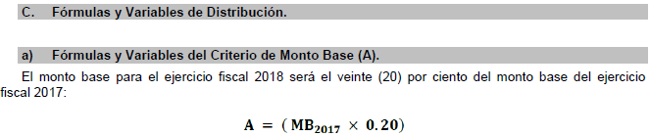
Donde cada una de las variables representa lo siguiente:
Resultado de la aplicación de las fórmulas y variables por entidad federativa al criterio de Monto Base;
Monto base utilizado en los criterios de distribución, fórmulas y variables del ejercicio fiscal 2017, el cual fue resultado del monto asignado a la entidad federativa conforme a los resultados de la aplicación de los criterios de distribución, fórmulas y variables de asignación de los recursos del FASP utilizados para el ejercicio fiscal 2010 por entidad federativa publicada en el Diario Oficial de la Federación el 6 de enero de 2010 menos el monto del subejercicio del FASP que presentó la entidad federativa durante el periodo 2009 a 2014 al 31 de octubre de 2015 multiplicado por un factor de ajuste que estuvo en función de la disminución del FASP que hubo en el año 2016 respecto de 2015.
b) Fórmulas y Variables del Criterio de Población .
El resultado de la aplicación de las fórmulas y variables del criterio de Población se obtiene a través de los cuatro indicadores siguientes:
I. Población de la entidad federativa.- refleja la proporción de la población que habita en la entidad federativa respecto a la población total del país del año 2017, ponderado al ochenta (80) por ciento. Fuente de Información: Consejo Nacional de Población (Proyecciones de población por entidad federativa a mitad del año, 2017);
II. Población rural.- considera el número de habitantes concentrados en zonas rurales (poblaciones menores de 2,500 habitantes) de la entidad federativa respecto de la población de la entidad federativa del año 2015, ponderado al cinco (5) por ciento. Fuente de Información: Instituto Nacional de Estadística y Geografía (Tabulados de la encuesta intercensal, 2015);
III. Población flotante turística.- considera a la población relativa a la llegada de turistas nacionales y extranjeros a la entidad federativa en el año 2016, respecto de la población de la entidad federativa del año 2017, considerando los últimos datos oficiales de referencia disponibles, ponderado al diez (10) por ciento. Fuentes de Información: Secretaría de Turismo (Actividad hotelera en México por entidad federativa, llegada de turistas nacionales y extranjeros(1), enero-diciembre 2016), y
IV. Dispersión territorial de la población.- considera la distribución territorial de la población a través del número de localidades cercanas: a ciudades (localidades ubicadas a cinco (5) kilómetros o menos de una localidad o conurbación de 15,000 habitantes); a centros comerciales (localidades ubicadas a dos punto cinco (2.5) kilómetros o menos de una localidad o conurbación de 2,500 a 14,999 habitantes); a carreteras (localidades ubicadas a tres (3) kilómetros o menos de una carretera pavimentada, revestida o terracería) y aisladas (localidades que no cumplen ninguna de las anteriores) respecto del total nacional, información del año 2000 como últimos datos oficiales de referencia disponibles, ponderado al cinco (5) por ciento. Fuente de Información: Consejo Nacional de Población (Distribución territorial de la población en localidades pequeñas, 2000).
La suma ponderada de los cuatro indicadores se multiplica por la ponderación que le corresponde al criterio de Población:
Donde cada una de las variables representa lo siguiente:
Resultado de la aplicación de las fórmulas y variables por entidad federativa relativas al criterio de Población.
Proporción del número de habitantes de la entidad federativa respecto de la población total del país en el año 2017.
Proporción de la población rural de la entidad federativa respecto de la población de la entidad federativa.
Proporción de la población flotante turística de la entidad federativa respecto de la población de la entidad federativa.
Proporción de la distribución territorial de la población a través del número de localidades cercanas a ciudades, centros comerciales, carreteras y aisladas de la entidad federativa respecto de la distribución territorial nacional.
Ponderación del criterio de Población equivalente al cuarenta (40) por ciento.
Monto de asignación por fórmula del FASP resultante del monto del FASP que será asignado para el ejercicio fiscal 2018 menos el monto base.
c) Fórmulas y Variables del Criterio de Combate a la Delincuencia .
El resultado de la aplicación de las fórmulas y variables del criterio de Combate a la Delincuencia se obtiene a través de los dos indicadores siguientes:
I. Tasa de delitos de alto impacto.- se refiere al número de delitos de alto impacto y de delincuencia organizada por cada cien mil habitantes relativos a homicidios dolosos, secuestros, extorsiones, robos(2) denunciados del fuero común, así como delitos contra la salud relacionados con la delincuencia organizada y otros delitos previstos en la Ley Federal contra la Delincuencia Organizada (LFCDO) del fuero federal, y refleja la proporción que representan en la entidad federativa con respecto a la suma de tasas a nivel nacional, en el periodo 1 de noviembre de 2016 al 31 de octubre de 2017, ponderado al cincuenta (50) por ciento. Fuentes de información: Procuradurías y Fiscalías Generales de Justicia de las entidades federativas por conducto del Centro Nacional de Información del Secretariado Ejecutivo del Sistema Nacional de Seguridad Pública (SESNSP) (Comité Interinstitucional de Estadística e Información de Seguridad Pública para los delitos de alto impacto del fuero común), Procuraduría General de la República por conducto del Centro Nacional de Información del SESNSP (Bases de datos de incidencia delictiva del fuero federal) y Consejo Nacional de Población (Proyecciones de población por entidad federativa a mitad del año, 2017 para la población de la entidad federativa), y
II. Disminución de la tasa de delitos de alto impacto.- considera la disminución del número de delitos de alto impacto y de delincuencia organizada por cada cien mil habitantes relativos a homicidios dolosos, secuestros, extorsiones y robos denunciados del fuero común, así como delitos contra la salud relacionados con la delincuencia organizada y otros delitos previstos en la LFCDO del fuero federal de un año a otro, tomando los periodos del 1 de noviembre de 2015 al 31 de octubre de 2016 y del 1 de noviembre de 2016 al 31 de octubre de 2017, ponderado al cincuenta (50) por ciento. Fuentes de información: Procuradurías y Fiscalías Generales de Justicia de las entidades federativas por conducto del Centro Nacional de Información del SESNSP (Comité Interinstitucional de Estadística e Información de Seguridad Pública para los delitos de alto impacto del fuero común), Procuraduría General de la República por conducto del Centro Nacional de Información del SESNSP (Bases de datos de incidencia delictiva del fuero federal) y Consejo Nacional de Población (Proyecciones de población por entidad federativa a mitad del año, 2017 para la población de la entidad federativa).
La suma ponderada de los dos indicadores se multiplica por la ponderación que le corresponde al criterio de Combate a la Delincuencia:
Donde cada una de las variables representa lo siguiente:
Resultado de la aplicación de las fórmulas y variables por entidad federativa relativas al criterio de Combate a la Delincuencia.
Proporción de la tasa de delitos de alto impacto y de delincuencia organizada de la entidad federativa respecto de la tasa de delitos de alto impacto y del crimen organizado a nivel nacional, conforme la siguiente fórmula:
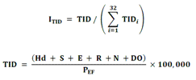
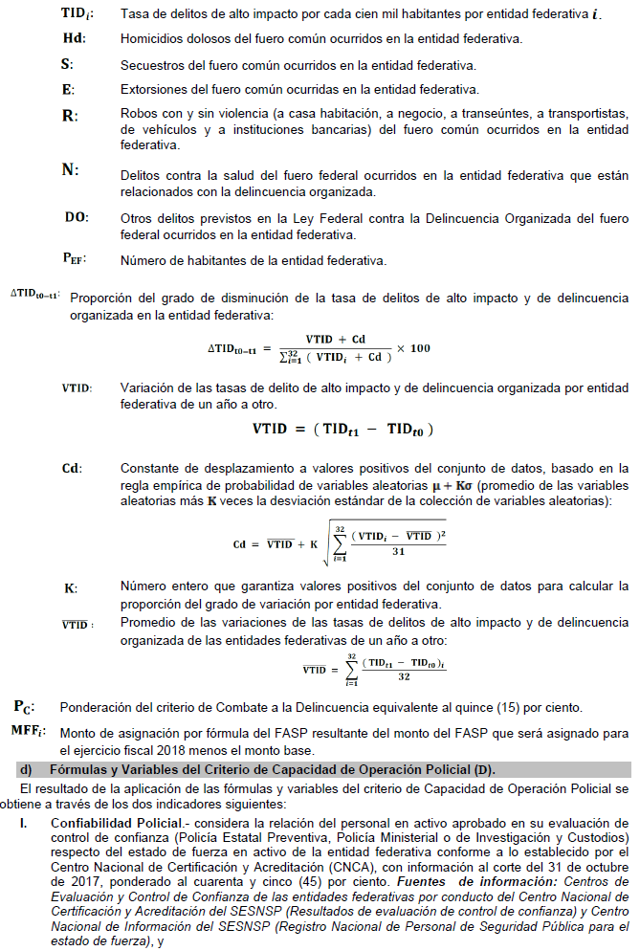
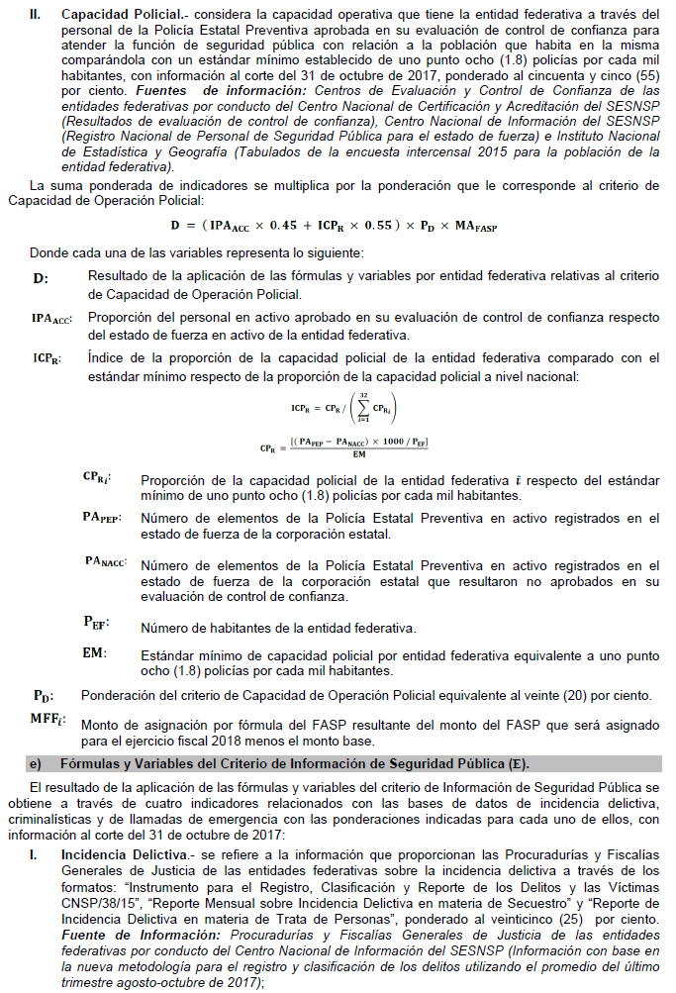
II. Informe Policial Homologado.- se refiere a la información que proporciona la entidad federativa relativa al informe que resume un evento (hecho presuntamente constitutivo de delito y/o falta administrativa) y hallazgos de una actuación policial, ponderado al veinticinco (25) por ciento. Fuente de Información: Centro Nacional de Información del SESNSP (Bases de Datos del Informe Policial Homologado con base en la información proporcionada por las instancias de seguridad pública y procuración de justicia);
III. Registro de Vehículos Robados y Recuperados.- considera la información que reportan las entidades federativas a las Bases de Datos Criminalísticas y de Personal sobre las carpetas de investigación iniciadas con motivo del robo de vehículos, ponderado al veinticinco (25) por ciento. Fuente de Información: Centro Nacional de Información del SESNSP (Registro de Vehículos Robados y Recuperados con base en la información proporcionada por las instancias de procuración de justicia), y
IV. Información de Llamadas de Emergencia 9-1-1.- se refiere a la información que proporcionan las entidades federativas sobre las llamadas de emergencias al número único 9-1-1, ponderado al veinticinco (25) por ciento. Fuente de Información: Centro Nacional de Información del SESNSP (Bases de datos de atención de llamadas de emergencia con base en la información proporcionada por los 195 centros de atención de llamadas de emergencia (CALLE) a lo largo del país. Porcentaje de oportunidad de entrega de información con base en el promedio del último trimestre agosto-octubre de 2017).
Los indicadores incluyen elementos de oportunidad, consistencia, completitud, suministro e integridad de la información completa y la actualización de ésta, según sea el caso, definidos según el número de datos suministrados.
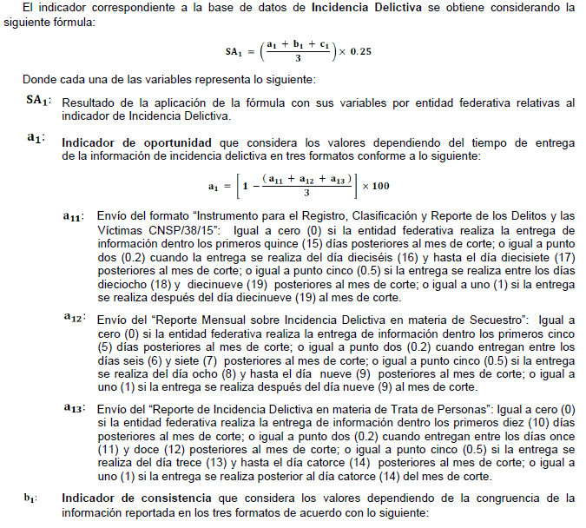
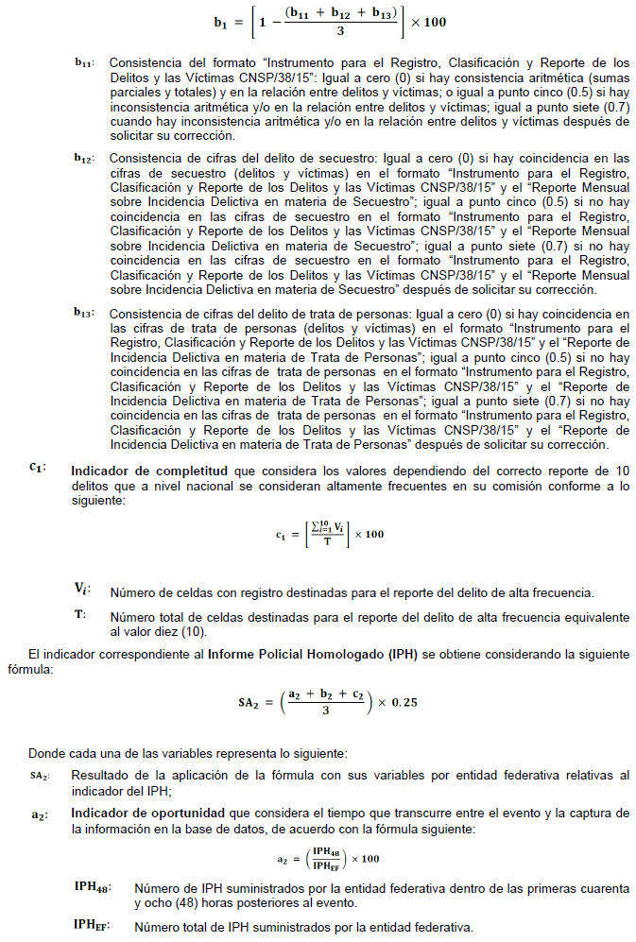
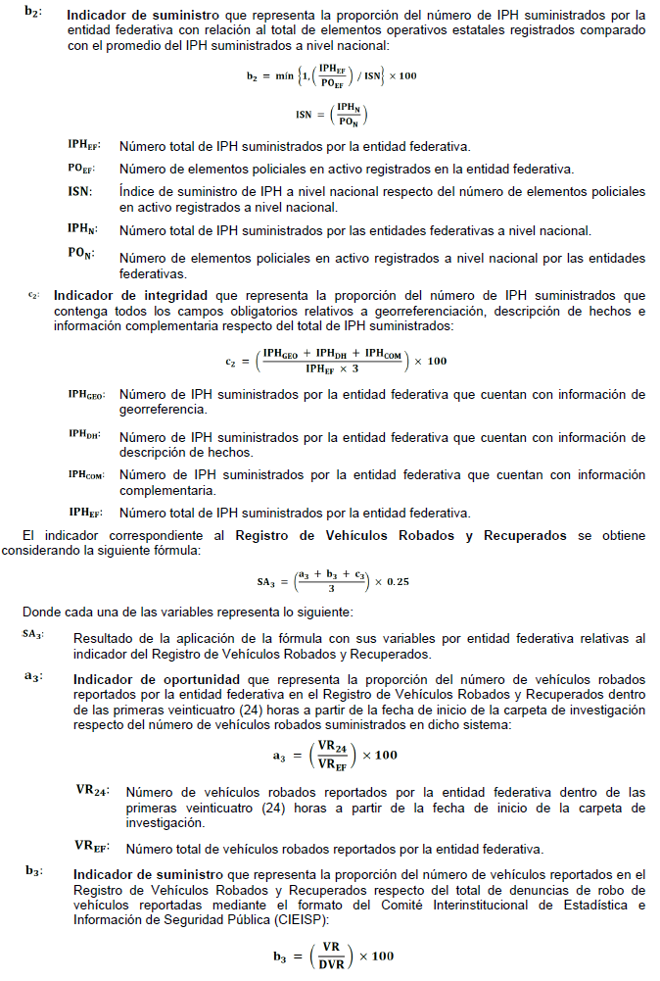
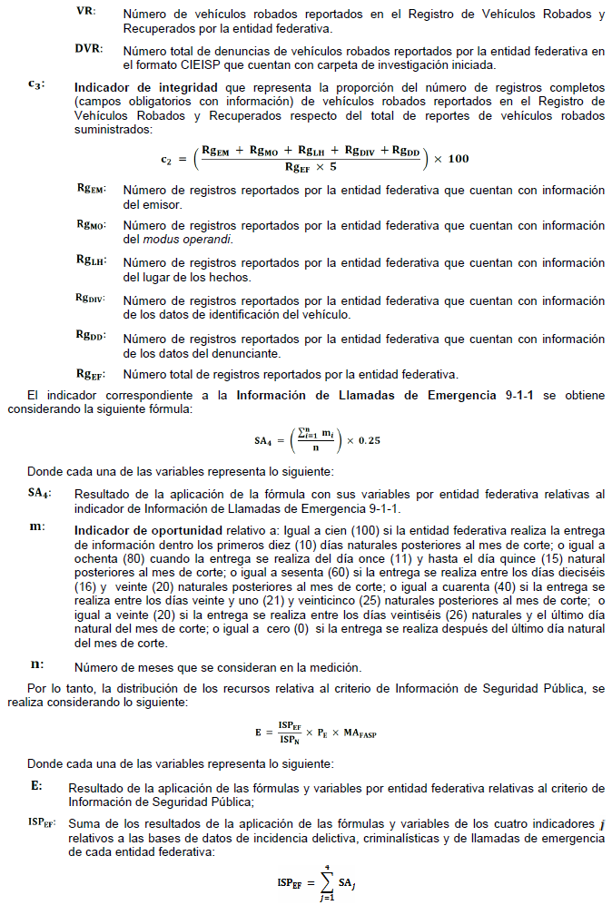
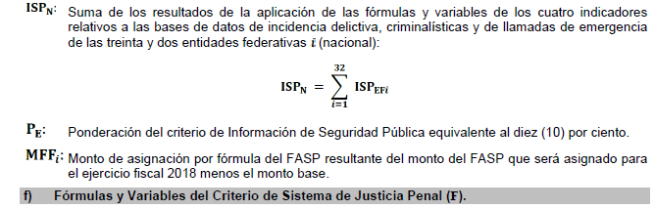
El resultado de la aplicación de las fórmulas y variables del criterio de Sistema de Justicia Penal se obtiene a través de los dos indicadores siguientes:
I. Tasa de Carpetas de Investigación Iniciadas.- se refiere al número de procedimientos derivados de carpetas de investigación iniciadas a partir de denuncias y querellas del fuero común recibidas en el Ministerio Público de la entidad federativa por cada mil habitantes, y refleja la proporción que representan en la entidad federativa con respecto a la suma de tasas a nivel nacional, con información al corte del 30 de junio de 2017, ponderado al cincuenta (50) por ciento. Fuente de Información: Órganos responsables de la consolidación del Sistema de Justicia Penal o equivalentes en las entidades federativas (Información sobre carpetas de investigación iniciadas en 2017 y sobre carpetas de investigación iniciadas en 2016 y años anteriores que se encontraban vigentes al 1 de enero de 2017), y
II. Resolución de Carpetas de Investigación Iniciadas.- se refiere al número de procedimientos derivados de carpetas de investigación iniciadas a partir de denuncias y querellas del fuero común recibidas en el Ministerio Público de la entidad federativa que fueron determinadas por no ejercicio de la acción penal, por abstención de investigar y por criterios de oportunidad, así como los procedimientos que fueron resueltos por acuerdo reparatorio(3) aprobado por el Ministerio Público y tramitado en el Órgano Especializado en Mecanismos Alternativos de Solución de Controversias dependiente de la Procuraduría o Fiscalía General del Estado ya sea por mediación, conciliación o junta restaurativa, y los procedimientos que fueron vinculados a proceso respecto del número de procedimientos derivados de carpetas de investigación iniciadas, con información al corte del 30 de junio de 2017, ponderado al cincuenta (50) por ciento. Fuente de Información: Órganos responsables de la consolidación del Sistema de Justicia Penal o equivalentes en las entidades federativas (Información sobre carpetas de investigación iniciadas en 2017 y sobre carpetas de investigación iniciadas en 2016 y años anteriores que se encontraban vigentes al 1 de enero de 2017).
La suma ponderada de indicadores se multiplica por la ponderación que le corresponde al criterio de Sistema de Justicia Penal:
Donde cada una de las variables representa lo siguiente:
Resultado de la aplicación de las fórmulas y variables por entidad federativa relativas al criterio de Sistema de Justicia Penal.
Tasa de procedimientos derivados de carpetas de investigación iniciadas a partir de denuncias y querellas del fuero común recibidas en el Ministerio Público de la entidad federativa por cada mil habitantes respecto del total de tasas de procedimientos derivados de carpetas de investigación iniciadas a nivel nacional:
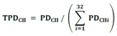
Índice de resolución de procedimientos derivados de carpetas de investigación iniciadas a partir de denuncias y querellas del fuero común recibidas en el Ministerio Público de la entidad federativa respecto del total de procedimientos derivados de carpetas de investigación iniciadas:
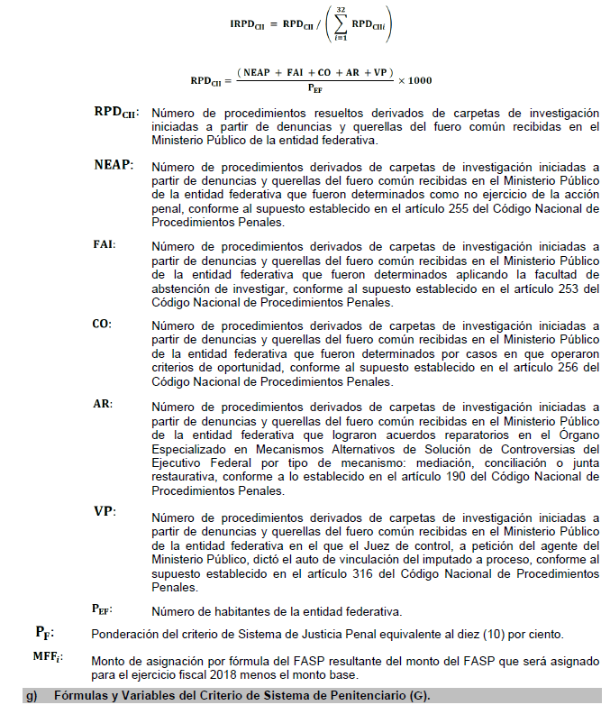
El resultado de la aplicación de las fórmulas y variables del criterio de Sistema Penitenciario se obtiene a través de los dos indicadores siguientes:
I. Ocupación penitenciaria.- se refiere a la población penitenciaria respecto de la capacidad de internamiento de los centros penitenciarios de la entidad federativa, y refleja la proporción que representa en la entidad federativa con respecto al total nacional, con información al corte del 30 de noviembre de 2017, ponderado al cincuenta (50) por ciento. Fuente de información: Órgano Administrativo Desconcentrado Prevención y Readaptación Social (Información referente a la capacidad de internamiento y población penitenciaria por entidad federativa contenida en el "Cuaderno mensual de información estadística penitenciaria nacional"), y
II. Disminución de la ocupación penitenciaria.- considera la disminución de la población penitenciaria respecto de la capacidad de internamiento de los centros penitenciarios de la entidad federativa de un año a otro, con información a los cortes del 30 de noviembre de 2016 y 30 de noviembre de 2017, ponderado al cincuenta (50) por ciento. Fuente de información: Órgano Administrativo Desconcentrado Prevención y Readaptación Social (Información referente a la capacidad de internamiento y población penitenciaria por entidad federativa contenida en el "Cuaderno mensual de información estadística penitenciaria nacional").
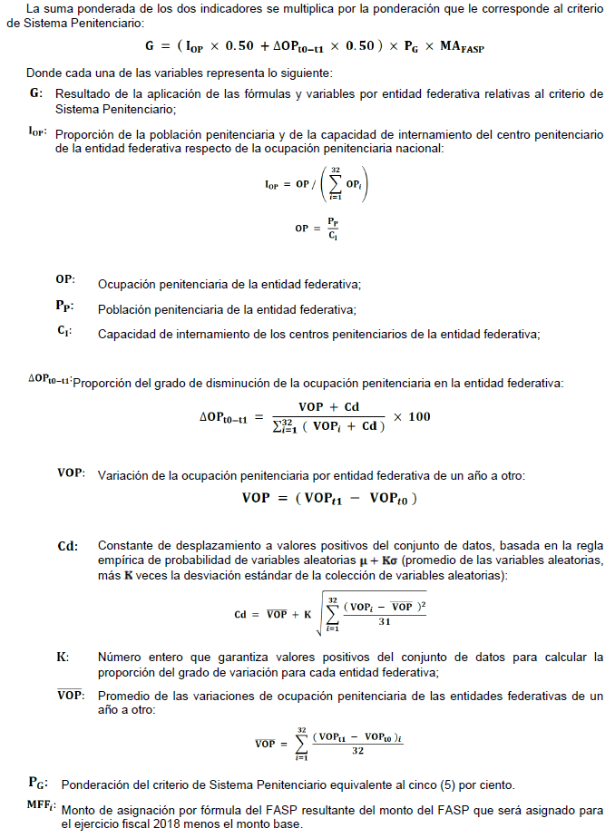
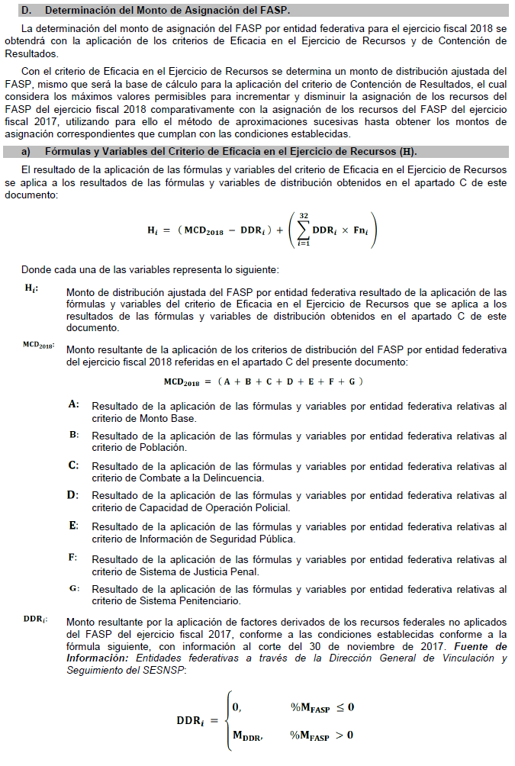
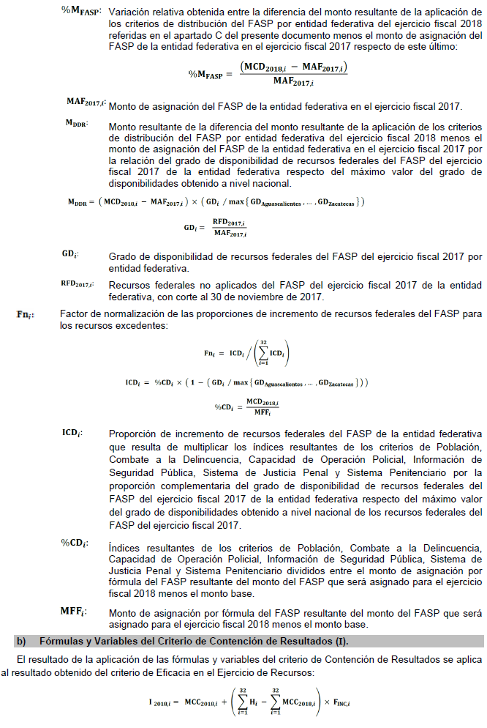
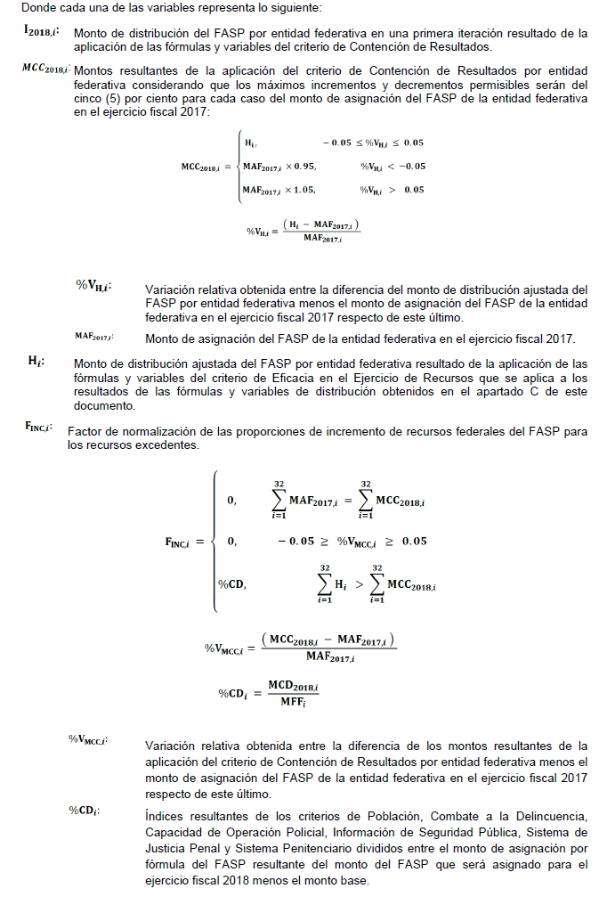
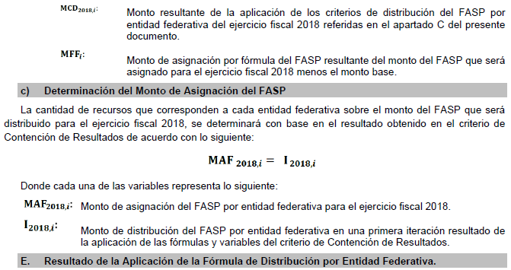
En el Presupuesto de Egresos de la Federación para el ejercicio fiscal 2018 se aprobó la cantidad de $7,000'000,000.00 (SIETE MIL MILLONES DE PESOS 00/100 M.N.), para el FASP, de los cuales cero punto uno (0.1) por ciento equivalentes a $7'000,000.00 (SIETE MILLONES DE PESOS 00/100 M.N.) serán transferidos a la Auditoría Superior de la Federación de la Cámara de Diputados del Congreso de la Unión para efectos de fiscalización de dichos recursos y cero punto cero cinco (0.05) por ciento equivalentes a $3'500,000.00 (TRES MILLONES QUINIENTOS MIL PESOS 00/100 M.N.) serán transferidos al mecanismo de evaluación del desempeño que establezca la Secretaría de Hacienda y Crédito Público, en términos de lo dispuesto en el artículo 49, cuarto párrafo, fracciones IV y V de la Ley de Coordinación Fiscal.
El resto de los recursos (Monto FASP que será asignado para el ejercicio fiscal 2018) equivalentes a $6,989'500,000.00 (SEIS MIL NOVECIENTOS OCHENTA Y NUEVE MILLONES QUINIENTOS MIL PESOS 00/100 M.N.) se distribuyen entre cada una de las treinta y dos (32) entidades federativas conforme a los criterios de distribución, fórmulas y variables de asignación aprobados por el Consejo Nacional de Seguridad Pública mediante el Acuerdo 15/XLIII/17, en el que se determinó que se asignará a cada entidad federativa el monto resultante de la aplicación de la fórmula en los términos descritos, lo cual da como resultado la siguiente distribución:
Entidades  Federativas | Monto de Asignación FASP 2018  (Pesos)
Aguascalientes | 115,428,640.00
Baja California | 283,083,815.00
Baja California Sur | 155,707,410.00
Campeche | 136,808,717.00
Chiapas | 297,713,152.00
Chihuahua | 219,862,294.00

Ciudad de México | 456,372,405.00
Coahuila | 212,421,328.00
Colima | 136,741,951.00
Durango | 175,070,698.00
Guanajuato | 223,443,995.00
Guerrero | 223,089,743.00
Hidalgo | 200,336,180.00
Jalisco | 303,485,049.00
México | 502,835,226.00
Michoacán | 101,548,770.00
Morelos | 139,285,975.00
Nayarit | 131,108,662.00
Nuevo León | 267,171,093.00
Oaxaca | 228,809,536.00
Puebla | 261,333,321.00
Querétaro | 162,209,705.00
Quintana Roo | 175,833,723.00
San Luis Potosí | 209,276,822.00
Sinaloa | 204,742,953.00
Sonora | 286,356,294.00
Tabasco | 165,086,506.00
Tamaulipas | 252,426,890.00
Tlaxcala | 122,514,529.00
Veracruz | 308,485,027.00
Yucatán | 185,869,400.00
Zacatecas | 145,040,191.00
TOTAL | 6,989'500,000.00

Ciudad de México, a 22 de diciembre de 2017.- El Secretario Ejecutivo del Sistema Nacional de Seguridad Pública, Álvaro Vizcaíno Zamora.- Rúbrica.

1 Estimación con base en datos de las Oficinas Estatales de Turismo, excepto para los casos de Guanajuato e Hidalgo que son parte del monitoreo de la actividad hotelera DataTur en las entidades
2 Se consideran como robos de alto impacto social del fuero común con y sin violencia los siguientes: robos a casa habitación, a negocio, a transeúntes, a transportistas, de vehículos y a instituciones bancarias.
3 La resolución se acota a que se haya logrado un acuerdo reparatorio entre las partes, descartando de la medición si éste fue cumplido o no.

